HƯỚNG DẪN CÀI ĐẶT & SỬ DỤNG MEET CAPTURE
1. Cài đặt Tiện ích (Extension)
- Bước 1: Mở trình duyệt Chrome, truy cập địa chỉ chrome://extensions/.
- Bước 2: Bật Chế độ dành cho nhà phát triển (Developer Mode) ở góc trên bên phải.
- Bước 3: Nhấn Tải tiện ích đã giải nén (Load unpacked).
- Bước 4: Chọn thư mục extension-webcam trên máy tính. Biểu tượng Meet Raw Data PoC sẽ xuất hiện.
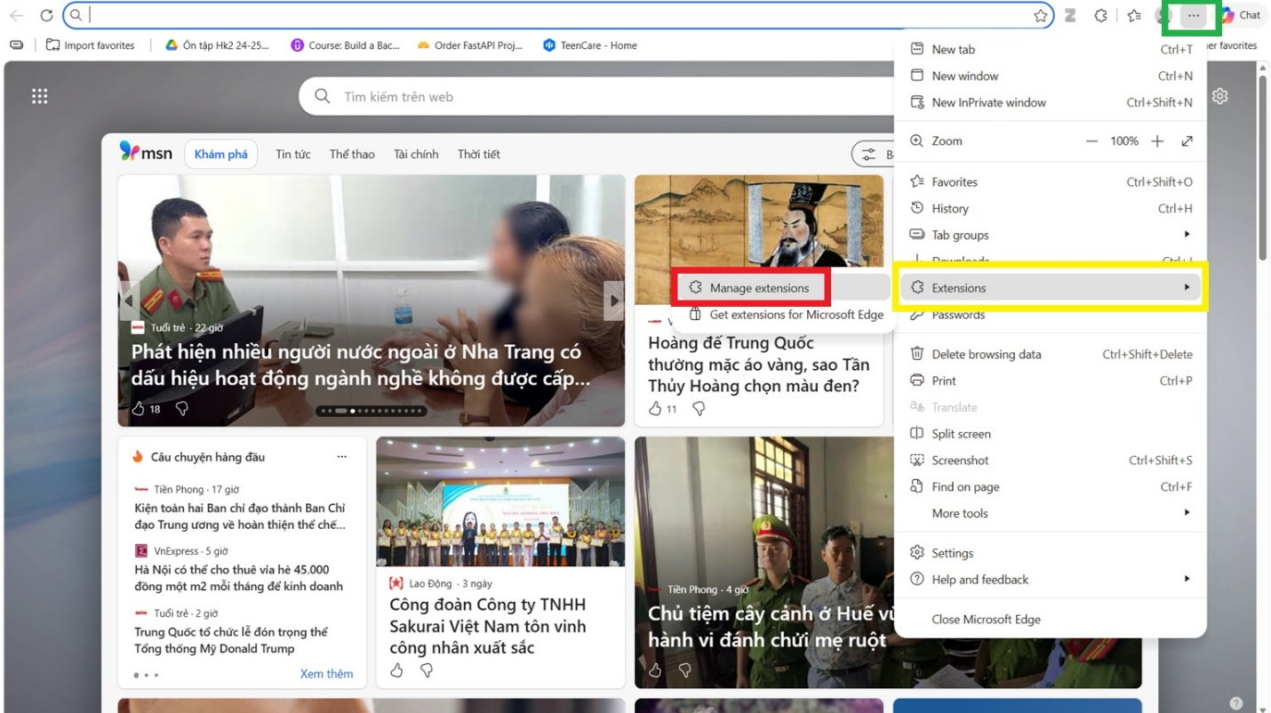
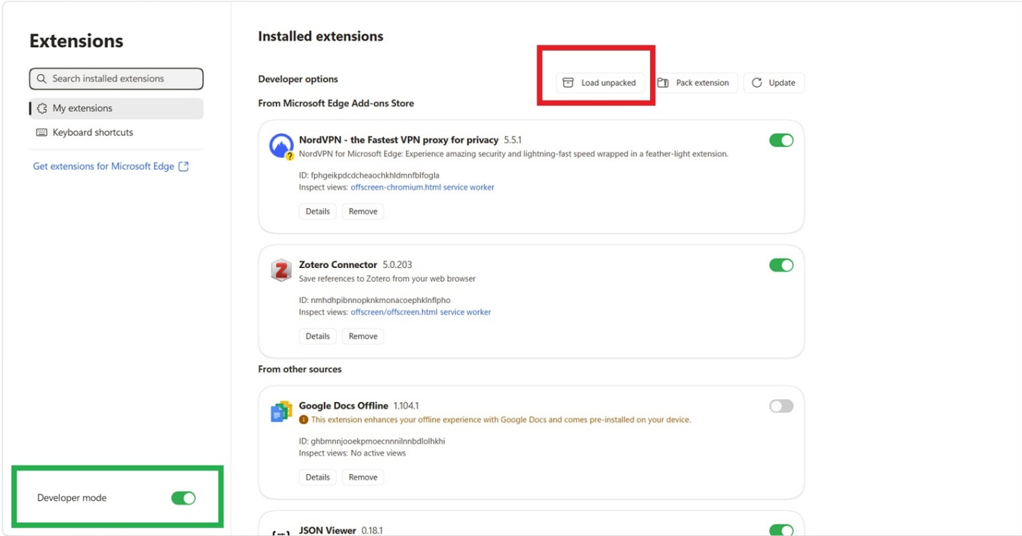
2. Định danh Lớp học
- Ghim ứng dụng ra thanh công cụ Chrome (biểu tượng mảnh ghép).
- Nhấn vào icon Micro của ứng dụng, nhập Tên-lớp (ví dụ: Lop-12A1) và nhấn Lưu.
- Dòng chữ xanh hiện lên thông báo lưu thành công.
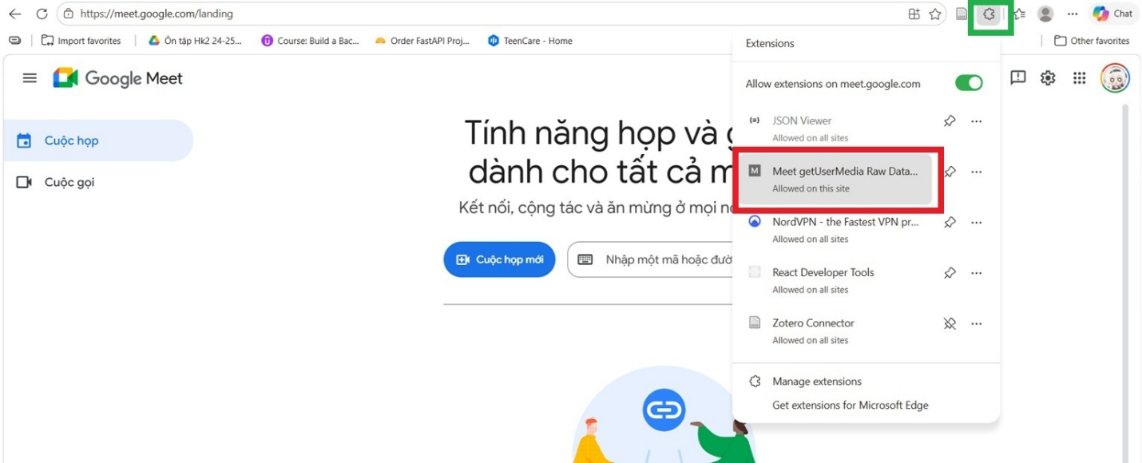
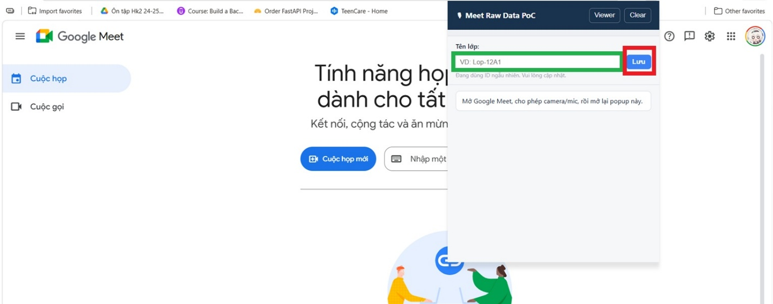
3. Quy trình Ghi dữ liệu
- Tự động hoàn toàn: Hệ thống chỉ bắt đầu ghi khi bạn chính thức nhấn Tham gia vào phòng họp Google Meet.
- Kiểm tra: Mở cửa sổ ứng dụng để xem các thông số dữ liệu cập nhật liên tục.
4. Xử lý khi Mất kết nối
- Màn hình đỏ: Nếu hiện thông báo "Mất kết nối", TUYỆT ĐỐI KHÔNG ĐÓNG TAB MEET.
- Đồng bộ: Dữ liệu sẽ tự động lưu tạm vào máy. Khi mạng ổn định, hệ thống sẽ tự động tải dữ liệu lên máy chủ. Hãy đợi 1-2 phút sau khi hiện mạng lại rồi mới thoát phòng họp.
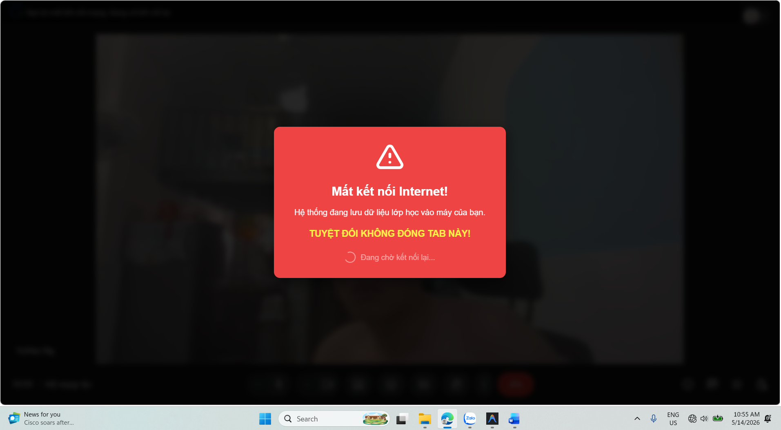
5. Khắc phục lỗi thường gặp
- Không có âm thanh: Nhấn F5 để tải lại trang Meet.
- Ứng dụng báo "Waiting...": Kiểm tra quyền Camera/Micro trong Chrome và nhấn F5.
- Lỗi tên "anon-...": Điền lại tên lớp chính xác trong Popup, nhấn Lưu và F5 trang Meet.
- Cảnh báo đỏ kéo dài: Kiểm tra kết nối mạng hoặc liên hệ Quản trị viên để kiểm tra dung lượng máy chủ.
6. Ghi chú dành cho Quản trị viên
- Thay đổi máy chủ: Sửa biến API_URL trong tệp env.js (Vercel hoặc Localhost).
- Cập nhật: Sau khi sửa code, bắt buộc nhấn nút Reload (biểu tượng vòng tròn) tại trang quản lý Extension để áp dụng thay đổi.

